باسمه تعالی

نام و نام خانوادگی: پيام دلگشا شماره دانشجويي: 86103673 رشته: مهندسی برق
گروه: 29 زير گروه: A تاريخ انجام آزمايش: 1 آذر 1386 ساعت: 8 صبح
دستيار آموزشی: خانم عليپور

آزمايش شماره: 4
عنوان آزمايش: سرعت، شتاب خطی و قانون دوم نيوتون
هدف: اندازه گيری سرعت و شتاب در حرکت بر روی خط مستقيم و مطالعه ی رابطه ی بين نيرو، شتاب و جرم (قانون دوم نيوتون)
وسايل مورد نياز: ريل هوا با پايه، شير اتصال به پمپ هوا، آغاز گر حرکت، زمان سنج الکترونيکی، سنسور نوری، خرطومی اتصال به پمپ هوا، سره، خط کش با دقت نيم ميليمتر، تيغه ی پايه دار، تعدادی وزنه ی سوراخ دار، قرقره ی پايه دار، نگهدارنده ی وزنه، وزنه، نخ
نظريه:
برای بررسی حرکت يک جسم، ما به مکان اوليه، سرعت اوليه و ديگر شرايط اوليه ی نياز داريم. در بخش سينماتيک با فرض داشتن اين مقادير و با توجه به روابط برقرار بين آنها، مکان و وضعيت جسم را در زمانی دلخواه محاسبه می کنيم.
در زير بعضی از اين روابط آورده شده است:
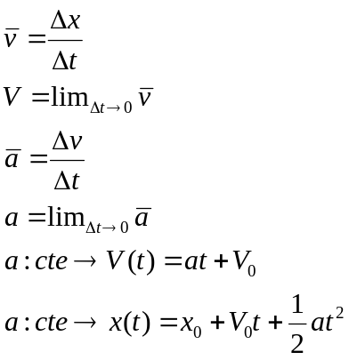
در روابط بالا، برای دانستن مکان جسم، به غير از مکان اوليه و سرعت اوليه (که می توان آنها را اندازه گيری کرد)، مفهوم ديگری به اسم شتاب وجود دارد که به نظر می رسد اندازه گيری آن کمی پيچيده تر باشد.
نيوتون توانست شتاب و نيرو را به هم مربوط سازد، او فهميد که هرچقدر نيروی وارد به يک جسم بيشتر باشد، يا هرچقدر جرم آن جسم کمتر باشد شتابی که جسم می گيرد بيشتر خواهد بود. او قانون دوم خود را با توجه به اين شرايط به اين صورت بيان کرد که نيرويي که به يک جسم وارد می شود با جرم جسم و شتابی که آن جسم می گيرد متناسب است. با انتخاب يکاهای مناسب اين تناسب به تساوی F=ma تبديل می شود. با تعميم اين رابطه برای سه بعد خواهيم داشت 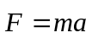. يکای نيرو به افتخار نيوتون، نيوتون است که يک نيوتون نيرويي است که اگر بر يک جسم به جرم يک کيلوگرم اعمال شود، شتاب 1 متر بر مجذور ثانيه به آن خواهد داد.
روند انجام آزمايش
1- حرکت با سرعت ثابت
ابتدا زمان عبور تيغه ی فلزی با طولهای مختلف از يک سنسور نوری را بعد از ضربه زدن به آن توسط يک تفنگ اندازه می گيريم و با توجه به طول آن تيغه، سرعت حرکت تيغه را محاسبه می کنيم.
در بخش دوم زمانی که طول می کشد تغه از بين دو سنسور با فاصله ی مشخص عبور کند (با ضربه ی اوليه) را اندازه می گيريم و با توجه به فاصله ی دو سنسور، سرعت حرکت تيغه را بدست می آوريم.
2- حرکت با شتاب ثابت
در اين قسمت برای شتاب دادن به حرکت تيغه، يک وزنه با جرم معلوم به انتهای آن می بنديم که سقوط می کند و تيغه را با خود و با شتاب ثابت می کشد. در اين حالت زمان عبور تيغه هايي با طول مشخص را از روبروی يک سنسور نوری محاسبه می کنيم.
در اين بخش به ازای سه حالت برای جرم تيغه و سره ی زير آن داده ها را جمع آوری می کنيم: جرمی روی سره قرار نداده باشيم، يک وزنه با جرم معلوم يا دو وزنه با حرم معلوم روی آن قرار دهيم.
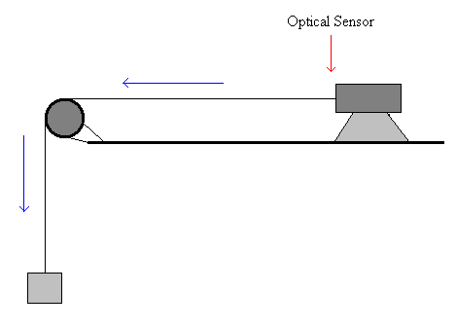
در بخش دوم هم همين کار را می کنيم با اين تفاوت که فاصله ی دو سنسور نوری را از 20 تا 100 سانتيمر تغيير
می دهيم و زمان عبور تيغه از دو سنسور را اندازه می گيريم.
جداول:
جدول 1
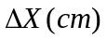 | 2.6 | 2.6 | 2.6 | 5.1 | 5.1 | 5.1 | 6.9 | 6.9 | 6.9 | 10 | 10 | 10
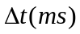 | 35 | 28 | 29 | 79 | 47 | 50 | 69 | 70 | 67 | 99 | 96 | 103
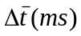 | 31 |  |  | 59 |  |  | 69 |  |  | 99
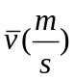 | 0.84 |  |  | 0.86 |  |  | 1 |  |  | 1
جدول 2
 | 20 | 20 | 20 | 40 | 40 | 40 | 60 | 60 | 60 | 80 | 80 | 80 | 100 | 100 | 100
 | 197 | 196 | 193 | 439 | 383 | 378 | 555 | 659 | 571 | 763 | 763 | 808 | 979 | 976 | 974
 | 195 |  |  | 400 |  |  | 595 |  |  | 778 |  |  | 976
 | 1 |  |  | 1 |  |  | 1 |  |  | 1 |  |  | 1.02
جدول 3
 | 2.7 | 2.7 | 2.6 | 5.1 | 5.1 | 5.1 | 6.9 | 6.9 | 6.9 | 10 | 10.1 | 10
 | 166 | 142 | 132 | 235 | 225 | 210 | 271 | 282 | 278 | 336 | 353 | 353
 | 147 |  |  | 223 |  |  | 277 |  |  | 347
M₀ = 222.0 gr
m = 53.7 gr
جدول 4
 | 2.5 | 2.6 | 2.6 | 5.1 | 5.1 | 5.1 | 6.9 | 6.9 | 6.9 | 10 | 10 | 10
 | 208 | 177 | 170 | 282 | 285 | 251 | 309 | 315 | 304 | 435 | 421 | 414
 | 185 |  |  | 273 |  |  | 309 |  |  | 423
M + M₀ = 256.4 gr
m = 53.6 gr
جدول 5
 | 2.7 | 2.7 | 2.7 | 5.1 | 5.1 | 5.1 | 6.9 | 6.9 | 6.9 | 10 | 10 | 10
 | 200 | 204 | 223 | 293 | 307 | 305 | 327 | 334 | 305 | 383 | 404 | 398
 | 209 |  |  | 302 |  |  | 322 |  |  | 395
M + M₀ = 306.5 gr
m = 53.7 gr
جدول 6
 | 20 | 20 | 20 | 40 | 40 | 40 | 60 | 60 | 60 | 80 | 80 | 80 | 100 | 100 | 100
 | 717 | 710 | 733 | 1030 | 1023 | 1026 | 1280 | 1266 | 1265 | 1155 | 1117 | 1124 | 1298 | 1285 | 1221
 | 720 |  |  | 1026 |  |  | 1270 |  |  | 1132 |  |  | 1268
M + M₀ = 318.8 gr
خواسته ها:
خواسته ی 1:
در جداول 1 و 2 انتظار داريم که با سرعت ثابت روبرو شويم؛ چون بعد از رها کردن وزنه هيچ نيروی خارجی تقريبا به آن وارد نمی شود (نيروی اصطکاک بالشتک هوا بسيار ناچيز است و نيروی وزن با نيروی عمودی سطح خنثی می شود.) که با اين پديده هم عملا با تقريب خوبی در جدول روبرو می شويم. دروقع ما در جدولهای 1و 2 سرعت متوسط را وارد می کنيم که به دليل ثابت بودن سرعت همان سرعت لحظه ای است. شايان ذکر است که در جداول دليل ديده شدن تعداد زيادی سرعت 1 اين است که از تقسيم جابجايي بر زمان اعدادی به دست می آيند که با توجه به ارقام بامعنی پس از گرد کردن 1 می شود (يعنی تفاوت آنها از دقت اندازه گيری ما کمتر است.)
در جداول 3 تا 6 هم با سرعت متغير يا حرکت شتاب دار (به دليل ثابت بودن نيروهای خارجی با شتاب ثابت) روبرو هستيم. می دانيم سرعت متوسط حاصل تقسيم جابجايي بر زمان است. برای مثال در زير سرعت های متوسط مربوط به جدول های 3 و 4 و 5 آورده شده است:
جدول 7 - سرعت های متوسط مربوط به جدول 3
10 | 6.9 | 5.1 | 2.7 | 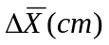
347 | 277 | 223 | 147
0.29 | 0.25 | 0.23 | 0.18
جدول 8 - سرعت های متوسط مربوط به جدول 4
10 | 6.9 | 5.1 | 2.6
423 | 309 | 273 | 185
0.24 | 0.22 | 0.19 | 0.14
جدول 9 - سرعت های متوسط مربوط به جدول 5
10 | 6.9 | 5.1 | 2.7
395 | 322 | 302 | 209
0.25 | 0.21 | 0.17 | 0.13
همان طور که ديده می شود در هر جدول، با زياد شدن طول و به تبع آن با زياد شدن زمان، سرعت متوسط افزايش پيدا کرده که اين هم منطقی است؛ چون حرکت شتاب دار است و شتاب آن هم مثبت است. در مقايسه جدول ها با هم نيز مشاهده می شود برای طول های مختلف وقتی جرم روی سره را افزايش می دهيم (از جدول 7 تا جدول 9 حرکت می کنيم) تقريبا سرعت متوسط کاهش پيدا می کند (به جز طول 10 در جدول 9 که ناشی از خطای آزمايش است) که اين هم دور از انتظار نيست، چون با زياد کردن جرم روی سره شتاب حرکت که برابر 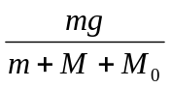 است کاهش می يابد و در نتيجه سرعت متوسط در بازه های زمانی مساوی کاهش پيدا می کند.
در مورد سرعت لحظه ای از جداول بالا نمی توان مستقيما حرفی زد چون همه ی اندازه گيری های انجام شده در يک بازه ی زمانی صورت گرفته و در يک زمان مشخص نيست، ولی چون زمانها در حد دهم ثانيه است (به خصوص در جداول 1 تا 5) می توان سرعت متوسط را با تقريب خوبی با سرعت لحظه ای برابر دانست. با توجه به جداول 7 تا 9 می توان گفت که سرعت با افزايش زمان روبه افزايش است که اين هم با توجه به مثبت بودن شتاب قابل پيش بينی است.
خواسته ی 2
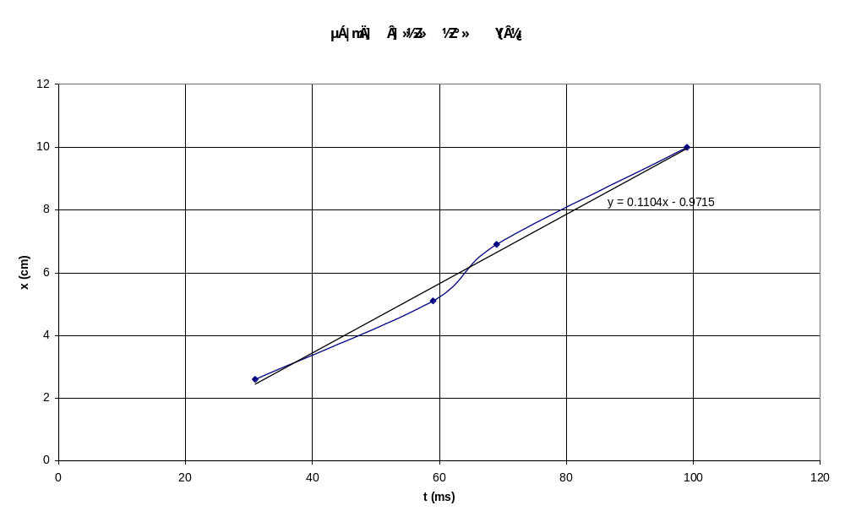
همان طور که ديده می شود، نمودار خطی است که انتظار آن هم می رود چون سرعت ثابت است. شيب نمودار هم سرعت حرکت را نشان می دهد که برابر 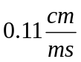 يا 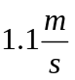 است. خطای اين شيب برابر 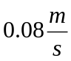 است که ناشی از وجود مقدار بسيار اندکی اصطکاک، يکسان نبودن ضربه ی تفنگ در همه ی موارد و دقت خود وسايل اندازه گيری است.
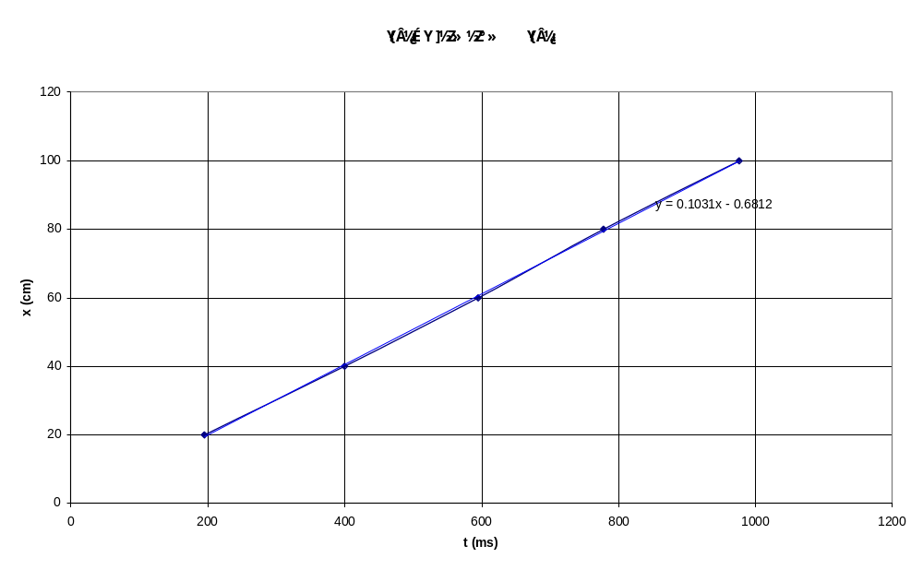
اين نمودار هم مانند نمودار 1 خطی است و سرعت حرکت جسم برابر 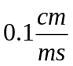 يا 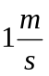 است. خطای اين سرعت هم برابر 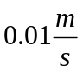 است که از خطای قسمت قبل کمتر است؛ زيرا اندازه گيری ها در بازه ی مکانی و زمانی بزرگتری انجام شده اند.
خواسته ی 3
نمودارهای مربوط به جدول 3:
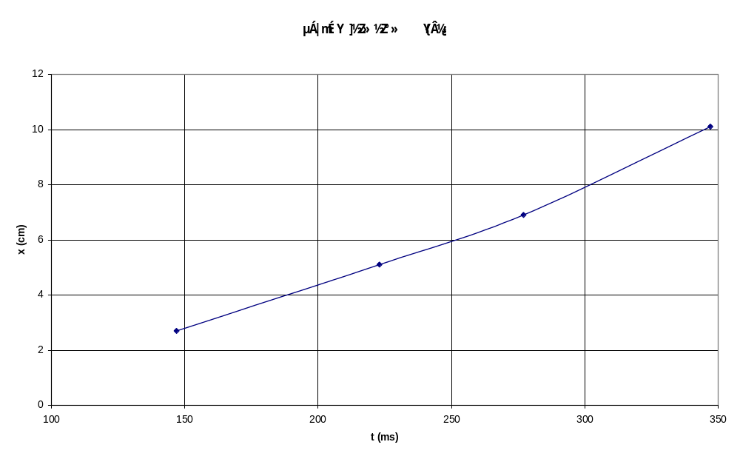
برای اين نمودار هرچند که سهمی است و شيب و خطا برای آن معنی ندارد، شيبش برابر 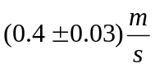 است.
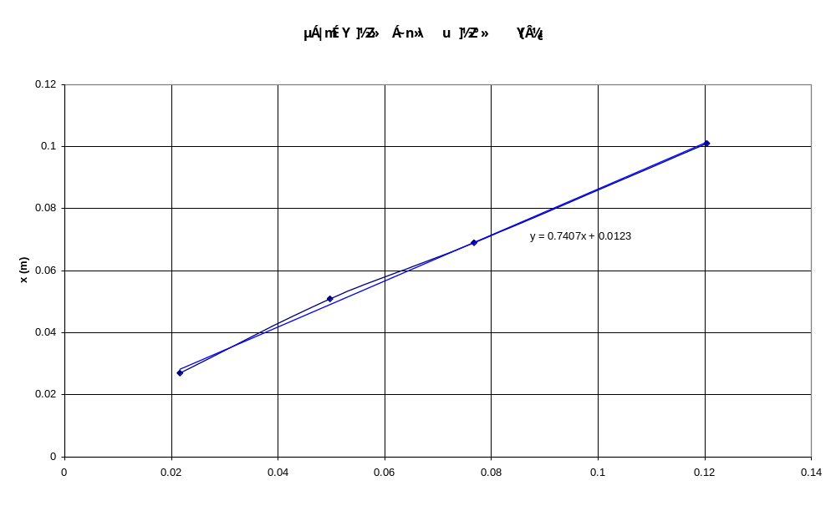
شيب اين نمودار برابر 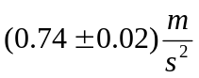 است که با توجه به رابطه ی 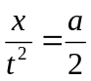 (با توجه به صفر بودن سرعت اوليه) برابر نصف شتاب است؛ پس خود شتاب برابر 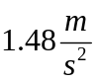 خواهد بود.
نمودارهای مربوط به جدول 4:
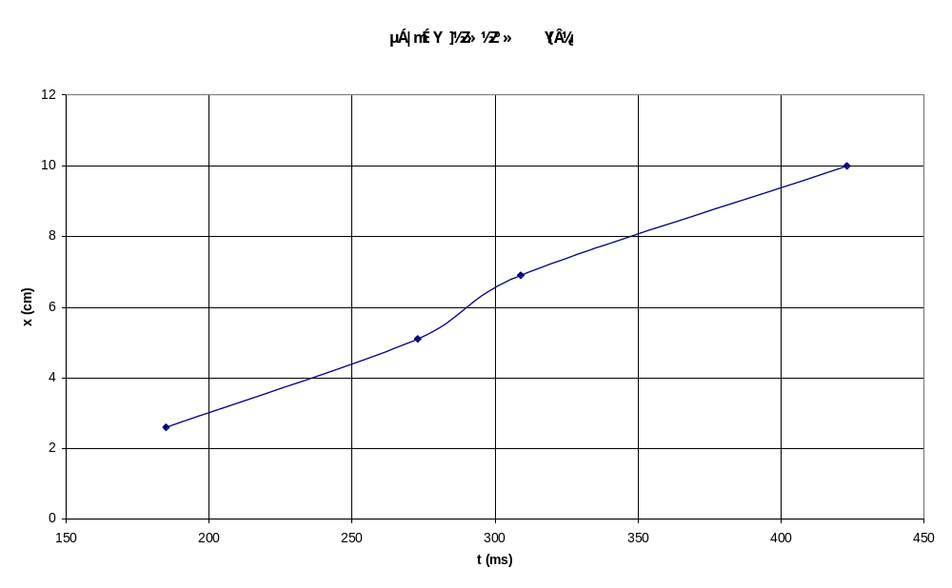
برای اين نمودار شيب برابر 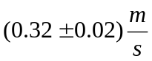 است (هرچند مانند قسمت قبل مفهوم خاصی ندارد.)
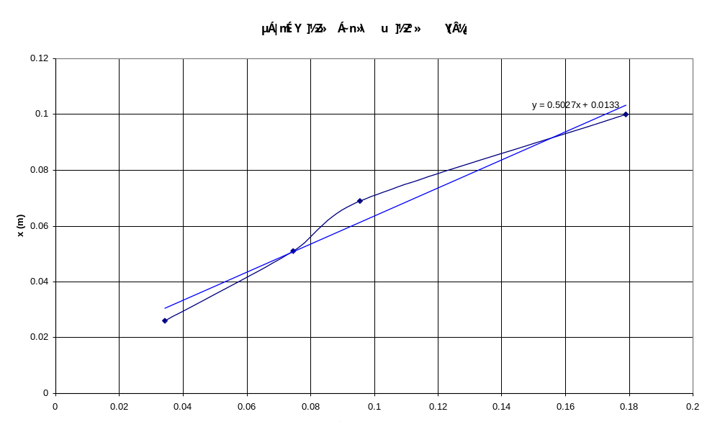 شيب اين نمودار برابر 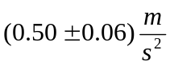 است که با توجه به رابطه ی (با توجه به صفر بودن سرعت اوليه) برابر نصف شتاب است؛ پس خود شتاب برابر 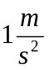 خواهد بود.
نمودارهای مربوط به جدول 5:
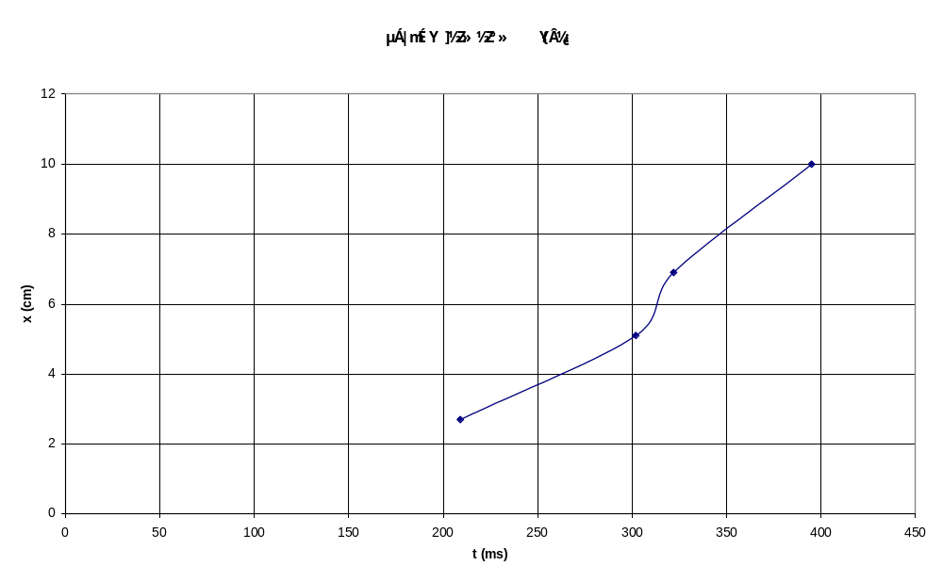
برای اين نمودار شيب برابر 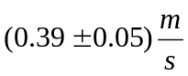 است (هرچند مانند قسمت قبل مفهوم خاصی ندارد.) 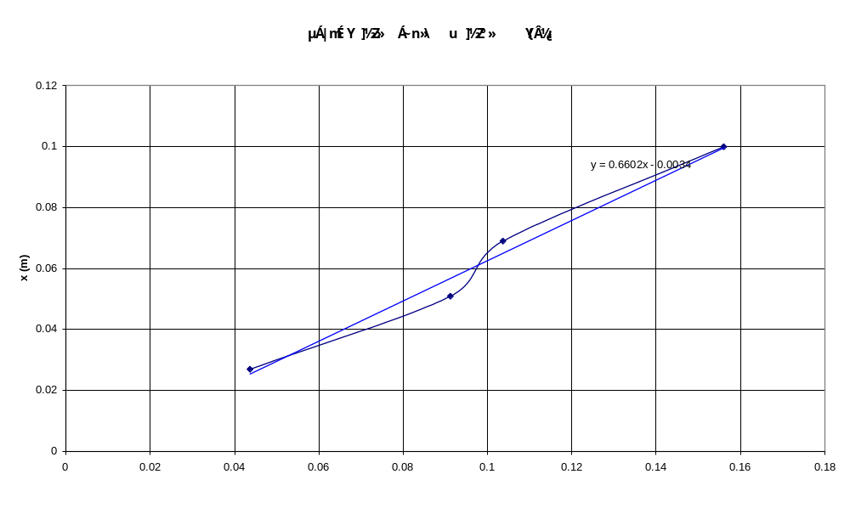
شيب اين نمودار برابر 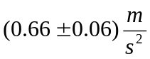 است که با توجه به رابطه ی (با توجه به صفر بودن سرعت اوليه) برابر نصف شتاب است؛ پس خود شتاب برابر 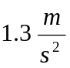 خواهد بود.
خطاهای موجود در اين بخش ناشی از اصطکاک کم ناشی از بالشتک هوا، اصطکاک موجود در قرقره، مقاومت هوا هنگام سقوط وزنه و خطای وسايل اندازه گيری است.
خواسته ی 4
برای جدول 3:
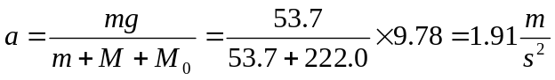
و مقدار اندازه گيری شده برابر است، پس خطای نسبی خواهد بود با: 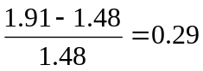
برای جدول 4:
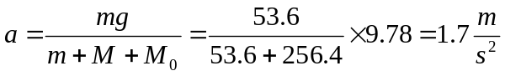
و مقدار اندازه گيری شده برابر است، پس خطای نسبی برابر خواهد بود با: 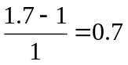

برای جدول 5:
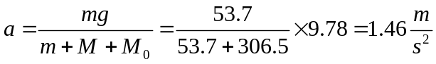
و مقدار اندازه گيری شده برابر 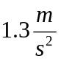 است، پس خطای نسبی برابر خواهد بود با: 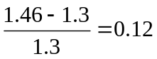
دلايل خطا همان طور که ذکر شد وجود اصطکاک در بالشتک هوا، اصطکاک هوا برای سقوط وزنه و اصطکاک قرقره و همچنين خطای وسايل اندازه گيری (زمان سنج، سنسورهای نوری و ترازو) است.

